طرق تدريس خاصة
المحاضرة السابعة / الموضوع الثالث
التدريس باستخدام تدريس الأقران للمعاقين
طريقة تدريس الأقران
- من الطرق التي تعتمد على إيجابية ونشاط المعاقين ؛ حيث يتخلى المعلم عن دوره لأحد، أو بعض التلاميذ المعاقين المتميزين الذين يتولون مهمة التدريس نيابة عنه. ~ كل ما كان المتعلم نشط وإيجابيا في عملية التدريس , كلما كانت الطريقة أكثر فاعلية , لتقليل المساحة الزمنية التي يمارسها المعلم أثناء عملية التدريس يعتبر من معايير جودة التعليم
- من الطرق الفعالة التي تتناسب مع ذوي الاحتياجات الخاصة؛ حيث يصعب على المعلم في بعض المواقف توصيل المعلومات إلى التلاميذ لضعف مهارته على التواصل أو ضعف قدرته على التبسيط، مما يجعله يستعين ببعض التلاميذ للقيام بعملية الشرح. نظرا لوجود تقارب فكري بين المتعلم و أقرانه. ~ توجد بينهم لغة مشتركة , ليس هناك بينهم حدود فاصلة بينه وبين زميله , ولا يخجل من سؤاله , هذه الطريقة قد تكون فعالة مع المعاقين .

أهمية استخدام طريقة تدريس الأقران
- طريقة فعالة لمواجهة القدرات المتفاوتة بين الطلاب المعاقين. ~ نستفيد من الطالب المتميز في الشرح لأقرانه أو يكون معلم مساعد
- تخفف بعض العبء عن معلم التربية الخاصة الذي يتحول لموجه في تلك المواقف التي تعتمد على تدريس الأقران.
- تتيح للمعلم الفرصة لاكتساب مهارات التواصل خاصة التواصل مع المعاقين سمعيا الذين يعتمدون على لغة الإشارة.
- تساعد على إيجابية ومشاركة الطلاب المعاقين.
- تساعد على تنمية مفهوم الذات والتقدير الذاتي للمعاق سواء من قام بالشرح أو من تلقى الشرح عن زميله. ~ عندما يحضر الطالب المتميز الدرس سيستفيد لأنه يقرأ الدرس أكثر من مره ويوزع المعلم أجزاء الدرس على عدد كبير من الطلاب , ويتحول دور المعلم كموجه ومرشد ومساعد , وخاصة عندما يكون عدد الفصل كثير وعدد الحصص كثير

العوامل التي تؤثر في فعالية تدريس الأقران
- جنس الأقران؛ حيث يفضل أن يكون القرين من نفس الجنس
- عمر القرين، كلما كان عمره أكبر كان أفضل.
- مدى تقبل المجموعة له من الناحية النفسية.
- عدد أفراد المجموعة، فالتدريس الزوجي (واحد لواحد) أكثر فعالية من المجموعات. ويعتمد على قيام التلميذ المعاق على الجلوس بجوار زميليه ليقوم بشرح النقاط الغامضة له بشكل مبسط، او يقوم بمساعدته على فهم بعض الجوانب الأكاديمية مثل حل المسائل الحسابية، أو النصوص المكتوبة بالاستعانة بما كتبه المعلم على السبورة.

العوامل التي تؤثر في فعالية تدريس الأقران

مق التدريب الذي حصل عليه الطالب، فهناك تدريب لتولى جزء من الشرح أثناء وقت الحصة، وتدريب آخر لكل المهمة سواء بشكل فردي أو بفريق مكون من بعض الطلاب المعاقين؛ بحيث يتم توزيع عناصر الدرس عليهم جمعيا لتوسيع عملية المشاركة. ~ يحتاج تنسيق مسبق وتدريب وأشراف من قبل ان يقوم المتعلم بالتدريس لأقرانه , ومن الممكن أن توزع اجزاء الدرس على التلاميذ كل تلميذ يشرح جزء معين من الدرس

أنماط من تدريس الأقران
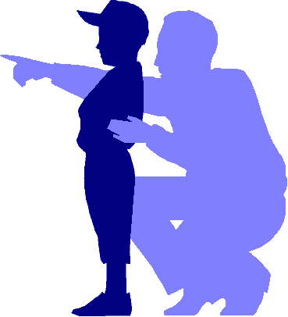
وهناك ما يعرف بالتدريس التبادلي الذي يعتمد على تبادل الخبرات بين التلاميذ كأن يقوم تلميذ معاق بمساعدة زميله
في الحساب، وفي حصة أخرى يقوم هو بمساعدة زميله في عملية القراءة التي يتقنها هو.
- وهناك ما يعرف بطريقة فكر . زاوج . شارك ~ يلقي المعلم السؤال , ~الطالب يفكر , المرحلة الثانية يشارك زميله في تبادل الإجابة وكيف يتم حلها وتسمي المزاوجة أي يشارك زميله الذي بجواره في تبادل الإجابة , مرحلة المشاركة أي يقوم شخص بالإجابة عن الاثنين

ادوار المعلم عند استخدام طريقة تدريس الأقران
- تهيئة الطلاب المعاقين لتقبل فكرة تدريس الأقران. ~ حتى يتقبل الطلاب الفكرة ولتهيئة مناخ مناسب وضبط الصف حتى لايقوم التلاميذ بمضايقة زميلهم الذي يقوم بالتدريس
- توفير الدعم اللازم من إدارة المدرسة وأولياء الأمور والموجهين. ~ لابد من إخبار المدرسة بتطبيق هذه الطريقة وأنها فعالة وان يقوم بها في بعض الحصص وليس كلها وأن يكون هناك تنوع في طرق التدريس , ولابد من توعية أولياء الأمور بشكل مسبق عن هذه الطريقة حتى لا يأتي ولي الأمر يشتكي ويقول أن المعلم لا يقوم بدوره , وأن الطالب هو يقوم بالشرح
- تحديد الأهداف بوضوح. ~ مالهدف من هذه الطريقة هل سيشرح جزء أو نشاط من الدرس , هل هناك تخطيط مسبق وكيف ستنفذ هذه الفكرة على أرض الواقع
- اختيار الطلاب الذين يتوافر لهم مستوى النضج وقوة الشخصية والقيادة. ~ خاصة عندما تكون التجربة الأولي ولابد من أختيار طالب يتقبله زملائه فلا نختار طالب عدواني لات الكل سينبذه وسيفشل
- تحديد نوعية وحجم المشاركة. ~ هل جزء من الحصة ؟
- تحديد الوقت المناسب لتطبيق هذه الطريقة، في أول الحصة أم آخرها؟.
- تدريب الطالب القرين جيدًا. ~ لابد من مراجعة الدرس مع التلميذ قبل أن يواجه زملائه وذلك قبل الحصة ومراجعة الدرس معه حتى تكون لديه ثقة بنفسه ونجهزه لمواجهه زملائه .
- تحضير المواد والوسائل التعليمية المصاحبة، وتدريب الطالب على استخدامها. ~ من صور ومجسمات وعينات حتى نسهل له عملية التدريس
- تحديد مواعيد اللقاءات الخاصة بتدريب التلاميذ.
- شرح طبيعة الفكرة وشرح ادوار التلاميذ.
- الحرص على بدء التجربة باختيار بعض الطلاب المتميزين تحصيليا بهدف إنجاح تجربة تدريس الأقران في البداية، لتشجيع الآخرين على المشاركة.
- إجراء تقويم نهائي لأخذ رأى الطلاب في فاعلية الطريقة، وفي رصد إيجابياتها وسلبياتها ومعرفة مقترحاتهم لتطويرها في المستقبل.
تطبيق على استخدام طريقة تدريس الأقران
إجراءات التدريس:
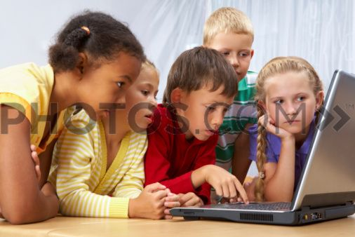
- تهيئة الطلاب لفكرة تدريس الأقران من خلال توعيتهم بما سوف يحدث ودورهم لنجاح الطريقة.
- تقديم الطالب القرين الذي تم تدريبه للطلاب.
- قيام الطالب أو أكثر من طالب بعملية التدريس لأقرانهم الأقل مستوى سواء بطريقة جماعية أو فردًا لفرد.
- قيام المعلم بمتابعة الموقف التعليمي والتدخل متى دعت الحاجة إلى ذلك والتأكد من أن الطالب يسير وفقا لما هو مخطط له.
- قيام المعلم بتقييم الموقف وأخذ رأى الطلاب في التجربة.

اشرح إجراءات تدريس درس باستخدام تدريس الأقران

تمت بحمد الله
أختكم مملكة الحنين

